LEGOLAND Florida ocx
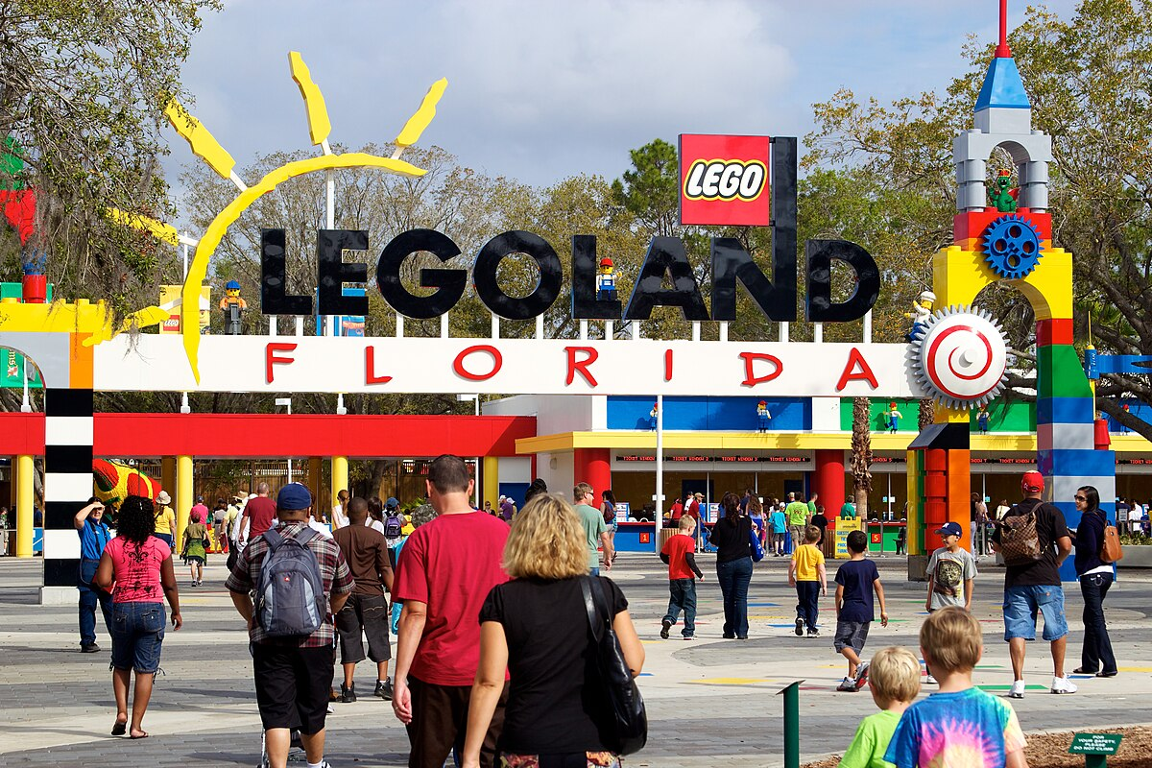

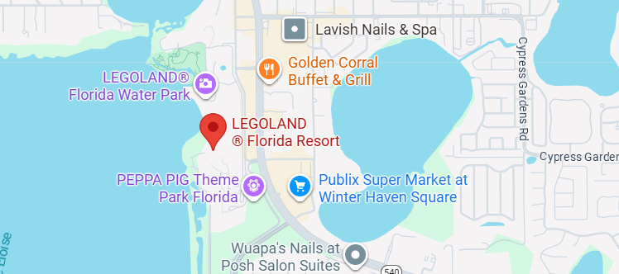

Costo desde por persona
1 día admision general
Adulto $ 86.00 usd
Chd 2-10 años $86.00 usd

Retrocede en el tiempo hasta la época medieval en los reinados de Lego Kingdoms o vive espectaculares aventuras en las diferentes zonas dedicadas a dinosaurios, faraones y safaris africanos en el área de Land of Adventure. Compite con tus amigos y familiares en la Rescue Academy, una zona interactiva en la que a bordo de vehículos de policía y bomberos te medirás con tus rivales por ser el primero en apagar un incendio simulado. Derrota al dragón y retrocede en el tiempo hasta un mundo de hadas, caballeros, princesas y castillos. Te sentirás como un gigante al atravesar el mini-mundo de Miniland USA, que cuenta con detalladas ciudades construidas con millones de piezas Lego. En la autoescuela de Ford Driving School, los niños podrán conducir coches Lego por las calles de la ciudad y recibir su carnet de conducir oficial de LEGOLAND.

LEGOLAND®Florida Resort transporta a los visitantes desde el teatro al parque temático con THE LEGO® MOVIE™ WORLD. Creada en colaboración con Warner Bros. Consumer Products, esta impresionante expansión incluye tres nuevas atracciones y numerosas diversiones interactivas, todas ellas inspiradas en los personajes y temas del éxito de taquilla THE LEGO® MOVIE™ (La LEGO película) y la nueva y emocionante secuela de aventuras animadas en pantalla grande: THE LEGO® MOVIE™ 2: The Second Part (La LEGO película 2).

La LEGO MOVIE Masters of Flight lleva a los visitantes en un viaje suspendido a bordo del sofá de tres pisos de Emmet, rodeados por una pantalla virtual inmersiva de 360 grados que dará la sensación de estar volando en un mundo creado completamente con bloques LEGO®. Es la primera atracción del mundo en un parque temático que incluye un giro de 180 grados. Además, su animación ofrece una aventura cómica y mágica a medida que los visitantes se elevan a través del Cloud Cuckoo Land, bucean en el Middle Zealand y se zambullen en las aguas de Pirate’s Cove (Cueva Pirata)

El Disco Drop de Unikitty guía a los visitantes hacia un viaje lleno de colores basado en Unikitty y sus diferentes estados de ánimo. Una vez montados, los visitantes bajarán en picado hasta la punta del Cloud Cuckoo Land para después caer, girar y rebotar de regreso a la tierra – creando una experiencia emocionante y frenética.

La Battle of Bricksburg (batalla de Bricksburg), la única atracción acuática de THE LEGO MOVIE WORLD, desafía a los invitados a evitar que los alienígenas DUPLO invadan y roben los bloques de LEGO, rociando agua a los objetivos desde sus barcos. Los participantes no serán los únicos que puedan disfrutar jugando en el agua ya que fuera de la atracción habrá cañones de agua para que otros visitantes rocíen y ayuden a salvar el día.

Los niños pueden convertirse en un verdadero ninja en su propia aventura LEGO® NINJAGO® al entrar en el reino mágico de artes marciales abierto ahora en LEGOLAND® Florida Resort.

LEGO NINJAGO World ofrece un área de juegos con actividades al aire libre donde los niños pueden poner en práctica sus habilidades de ninja antes del enfrentamiento final en LEGO NINJAGO The Ride, una nueva atracción que combina animación computarizada en 3D, efectos especiales 4D como calor, niebla e iluminación estroboscópica, y una tecnología interactiva e innovadora nunca antes vista fuera de un parque temático LEGOLAND.

Inspirado en las populares piezas de construcción LEGO y en el programa de televisión “LEGO NINJAGO: Masters of Spinjitzu, LEGO NINJAGO World pone a los visitantes en el centro de la acción de diferentes y divertidas maneras con nuevas atracciones y experiencias.

El parque acuático LEGOLAND Water Park cuenta con una piscina de olas, el río lento Build-A-Raft River, toboganes y juegos de agua interactivos. El mundo Lego World of Chima, que aparece en Cartoon Network, cuenta con una experiencia familiar envolvente con una atracción acuática interactiva, The Quest for CHI, además de la zona de combate Speedorz Arena, la zona de juegos de agua Cragger’s Swamp y una nueva experiencia de cine en 4D con la oportunidad de conocer en persona a los personajes.

Hay tanto que hacer, que necesitarás una entrada multidía para poder disfrutar de todo. LEGOLAND Florida está abierto a diario en primavera y verano y cerrado determinados martes y miércoles durante el otoño e invierno. El parque acuático LEGOLAND Water Park abre por temporadas (de marzo a septiembre). Para más información, visita www.LEGOLAND.com/florida/planning-your-visit/park-hours.

La mejor forma de ver LEGOLAND Florida Resort es con una entrada multidía. Las opciones de entradas son:

Entrada de 1 día a LEGOLAND Florida Resort
Qué incluye:
LEGOLAND Florida

